ΘΕΜΑ 4
Πηγή παραγωγής αρμονικών κυμάτων αρχίζει να ταλαντώνεται τη χρονική στιγμή $t=0$ στη θέση $x=0$, με ταχύτητα προς τη θετική φορά του ημιάξονα $Οy$ . Η εξίσωση ταλάντωσης της πηγής δίνεται από την σχέση $y=10ημ2t$ ($t$ σε $s$ και $y$ σε $cm$). Το παραγόμενο κύμα διαδίδεται προς τη θετική φορά του ημιάξονα $Οx$ με ταχύτητα $υ=5\frac{m}{s}$.
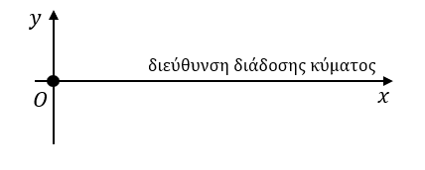
4.1. Να υπολογίσετε το πλάτος και την περίοδο του κύματος.
Μονάδες 6
4.2. Να υπολογίσετε την μέγιστη ταχύτητα ταλάντωσης της πηγής.
Μονάδες 6
4.3. Να υπολογίσετε την μέγιστη επιτάχυνση ταλάντωσης της πηγής.
Μονάδες 6
4.4. Να υπολογίσετε την απόσταση στην οποία διαδίδεται το κύμα μέχρι την χρονική στιγμή $t_{1}=4 s$.
Μονάδες 7

